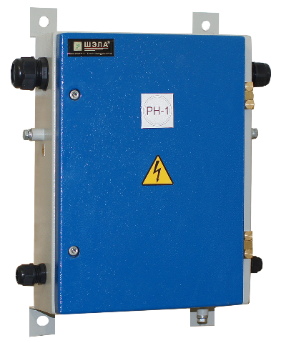
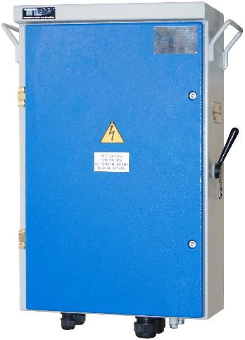
НАЗНАЧЕНИЕ:
Рудничные источники питания типа РИП-LED предназначены для организации питания светодиодных лент постоянным стабилизированным напряжением в условиях шахт, рудников и разрезов, не опасных по взрыву газа и пыли.

Исполнение – РН1;
Степень защиты – IР54;
Продукция сертифицирована.

ОБЛАСТЬ ПРИМЕНЕНИЯ:
■ горнорудная промышленность;
■ предприятия минерально-сырьевого комплекса и строительной индустрии;
■ дробильно-сортировочные и обогатительные фабрики;
■ шахты, разрезы и другие предприятия не опасные по взрыву газа и пыли.

УСЛОВИЯ ЭКСПЛУАТАЦИИ:
■ температура окружающей среды, С ……………………………………………..……………………. от –10°до +35°
■ высота над уровнем моря, м …………………………………………………………………………………… до 1000
■ запыленность, мг/м³……………………………………………………..…………….….……………………… до 100
■ относительная влажность воздуха при температуре 25°±2°С ……………………………..…………….………... 95
■ окружающая среда ………………………………………………………........................................... невзрывоопасная
■ нормальное рабочее положение выключателя в пространстве …………….…………….…………… вертикальное
■ допустимый наклон от нормального положения ……………….………………….……….….………………. до 25°
■ способ установки ……………….............................................................................. крепление на вертикальной стене

СТРУКТУРА УСЛОВНОГО ОБОЗНАЧЕНИЯ:
Пример формирования заказа:
Рудничный источник питания светодиодного освещения на 2 фидера по 250Вт, выходное стабилизированное напряжение 24В постоянного тока, по схеме 2 (без вводного трансформатора, напряжение питания 220В), без системы приёма сигналов «СУБР» климатическим исполнением УХЛ и категорией размещения 5:
РИП-LED-2-250-24-2-УХЛ5

ОТЛИЧИТЕЛЬНЫЕ ОСОБЕННОСТИ:
- Защита от короткого замыкания выходных фидеров;
- Защита от перенапряжения;
- Защита от перегрева;
- Постоянное стабилизированное выходное напряжение;
- Возможность комплектации системой приёма низкочастотных сигналов комплекса аварийного оповещения типа «СУБР» и преобразования их в мигание основного освещения шахты или рудника. При этом приёмник сигналов системы «СУБР» (например, СУБР-02СМ) приобретается заказчиком самостоятельно.

ТЕХНИЧЕСКИЕ ХАРАКТЕРИСТИКИ:
Номинальное напряжение питания, В,  - по схеме 1 ……………………………………………………………………………….  - по схеме 2 …………………………………………......................................................... | 380/660  220
Допустимое отклонение, % …………………………………………………………………. | -60…+20
Род тока ………………………………………………………………………………………. | однофазный переменный
Количество отходящих фидеров, шт. ………………………………………………………. | 1, 2
Мощность нагрузки одного фидера, Вт ……………………………………………………. | 150, 250, 350, 400; 600
Напряжение отходящих фидеров, В, постоянное …………………………………………. | 12; 24; 36
Отклонение выходных напряжений при 80% нагрузке, %, не более…………………….. | 1
Масса, кг, не более:  - по схеме 1 ……………………………………………………………………………….  - по схеме 2 …………………………………………......................................................... | 42  15

СХЕМЫ ГЛАВНЫХ ЦЕПЕЙ И КОНСТРУКЦИЯ:

Схема 1 | Схема 2
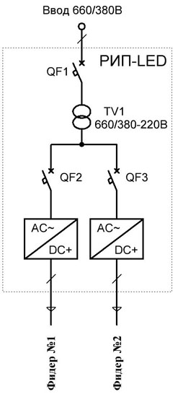 | 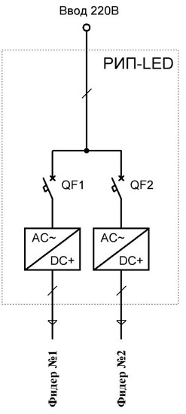
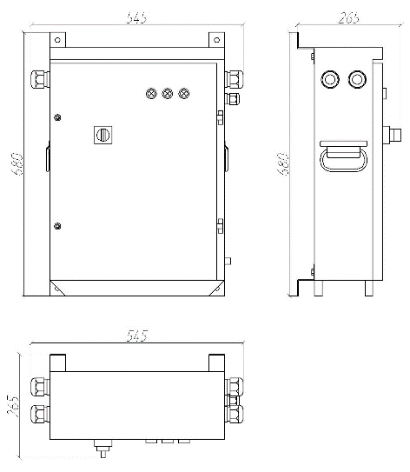 | 